Приймальній комісії ВСП

«Дружківський фаховий коледж

Донбаської державної

машинобудівної академії»

Букач Івана Андрійовича

тел. +38(095)1111111

e-mail: bukach_ivan@gmail.com

Шановна приймальна комісіє!
Я, Букач Іван, пишу цього мотиваційного листа, оскільки зацікавлений у вступі на програму зі спеціальності G9 Прикладна механіка», за освітньо-кваліфікаційною програмою «Зварювальне виробництво» у ВСП «Дружківський фаховий коледж ДДМА».

Цього року я закінчив «Загальноосвітню школу I-III ступенів №8 Дружківської міської ради Донецької області» та отримав свідоцтво про здобуття базової середньої освіти (середній бал 8,5) та вирішив вступити до ВСП «Дружківський фаховий коледж ДДМА», який вважаю одним з найкращих коледжів.
Навчаючись в школі та допомагаючи батькові, я ще тоді зрозумів, що мене більш цікавить не вивчання віршів та літератури, а створення власноруч різник деталей, механізмів та насолоджуватися їх роботою. Одтак я створив перший вітряк в 5 класі за допомогою клею та підручних матеріалів, але після зими він зруйнувався і для мене постало питання з чого його зробити, щоб від працював довше.
Вивчаючи в школі фізику, хімію та трудове навчання почав розбиратися з властивостями матеріалів та їх поводженням при різних кліматичних умовах та навантаженнях, паралельно з цим виявив причину неполадки мого вітряка, та остаточну ідею, щодо довговічності конструкції, я побачив в процесі зварювання сусідського забору і дуже зацікавився процесом.

Одного разу, прийшовши зі школи, побачив, як батько зварює прутки між собою, я ще не розумів, що це буде вольєр для майбутньої собаки, і не втрачаючи ні хвилини, став допомагати батькові, спостерігаючи за процесом. Коли батько побачив, що я не пішов гуляти на вулицю, а сидів поряд, він запропонував спробувати,і боячись, спробував – це не перевершено!
Завершуючи навчання в школі, мій вітрячок майорів на подвір’ї вже рік, зварений з металу та пофарбований і коли постало питання подальшого навчання, я вже знав, що хочу навчитися професійного володіти процесом зварювання та вирішувати біль складні завдання.

Відвідавши захід «День відкритих дверей» та ознайомившись зі спеціальностями і можливостями різних закладів освіти, було обрано ВСП «ДФК ДДМА». Це дає мені можливість сподіватися, що я отримаю знання та навички в галузі «Зварювання» на професійному рівні, а також, навчусь проектувати майбутні власні проекти на сучасному обладнанні.
Остаточним підтвердження мого вибору стало те, що розвиток зварювальних технологій на сьогодні не до кінця завершений і я маю можливість не тільки користуватися сучасним обладнанням та технологіями, але спробувати створити щось власне, а також при необхідності допомогти іншим.
Вивчаючи сьогодення в країні, я, як Українець, розумію, що не один рік необхідно буде для того, щоб підняти економіку країни та відбудувати все що зруйновано, тому обрана мною спеціальність, буде доречна в майбутньому та зможу зробити внесок в розвиток країни. Тому, навчання в Вашому навчальному закладі, це буде наш загальний вклад в добробут майбутнього країни.
Сподіваюся, що мені вдалося переконати Вас у своїх намірах, здібностях та вмотивованості до вивчення зварювального виробництва у ВСП «ДФК ДДМА». Я дуже сподіваюся на вашу позитивну відповідь та всім серцем прагну почати вчитися у вашому коледжі!
25.06.2023 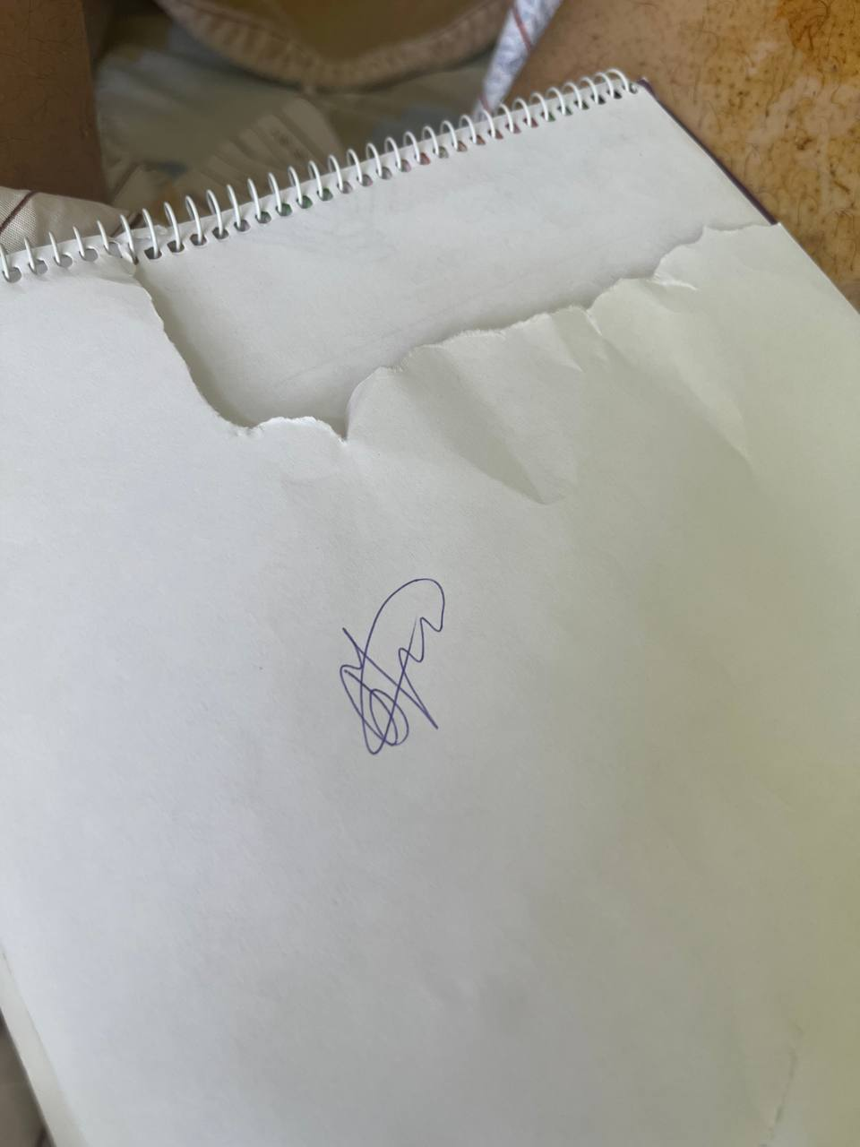

Цей приклад наведений для ознайомлення із загальними принципами написання мотиваційного листа. Не копіюйте текст цього листа і не використовуйте його при вступі до закладу вищої освіти. Пам’ятайте, що успішний мотиваційний лист це завжди ваша особиста історія, що розповідає саме про вас та відображає вашу зацікавленість у вступі на ту чи іншу спеціальність закладу фахової передвищої освіти. Також вам необхідно буде з’ясувати у навчальному закладі формальні вимоги до оформлення листа, вимоги щодо обсягу тексту листа, інформації, яку повинен містити лист і, можливо, стосовно його структури.

